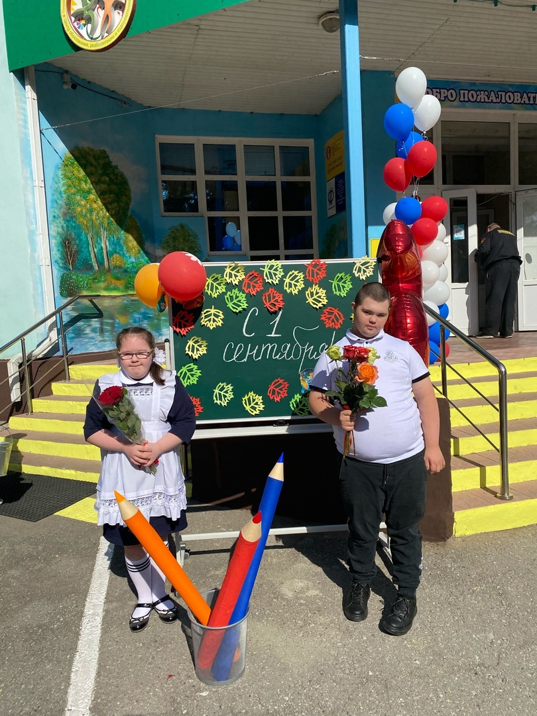

***Здравствуй, школа!***

***Мы снова вместе!***

Вот и позади беззаботное лето. Сегодня первый день осени. Мы все спешим в нашу родную школу на праздник День знаний, этот замечательный день встреч, радости, улыбок, день начала увлекательного путешествия в Страну знаний.

Центральная пришкольная площадь сегодня по-особому нарядна. Красивые воздушные шары, обилие цветов, парадная школьная одежда на учениках делают ее таковой. Радостное волнение испытывают не только первоклашки и их родители, но и мы, ученики среднего звена. Ведь впереди у всех у нас интересные уроки, отличные оценки, веселые перемены, надежные друзья.

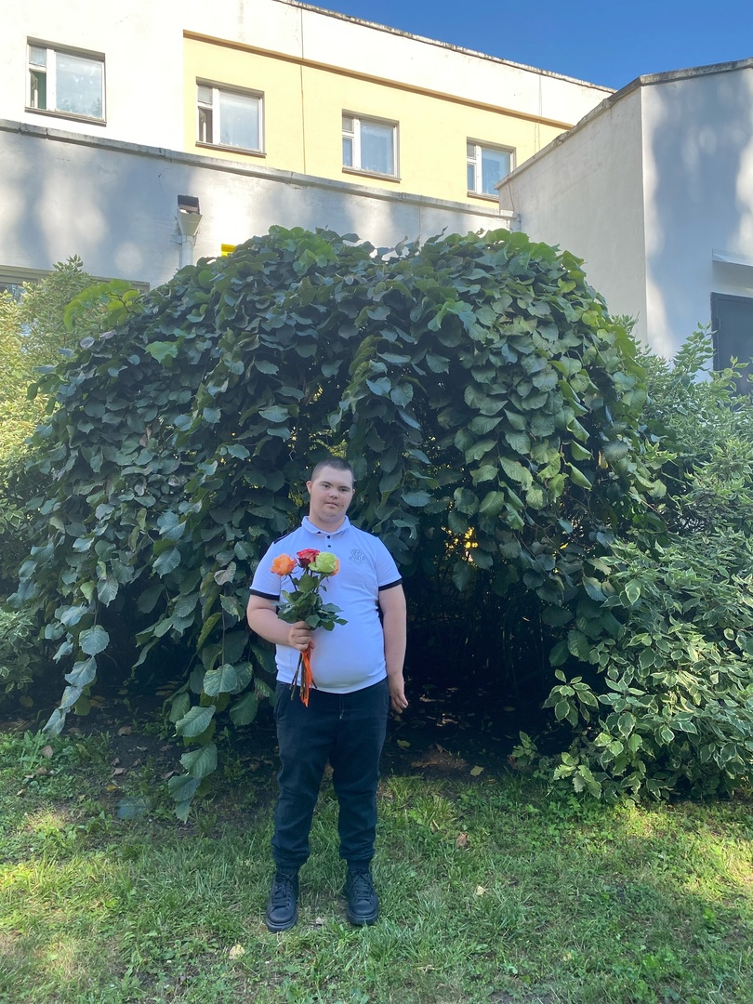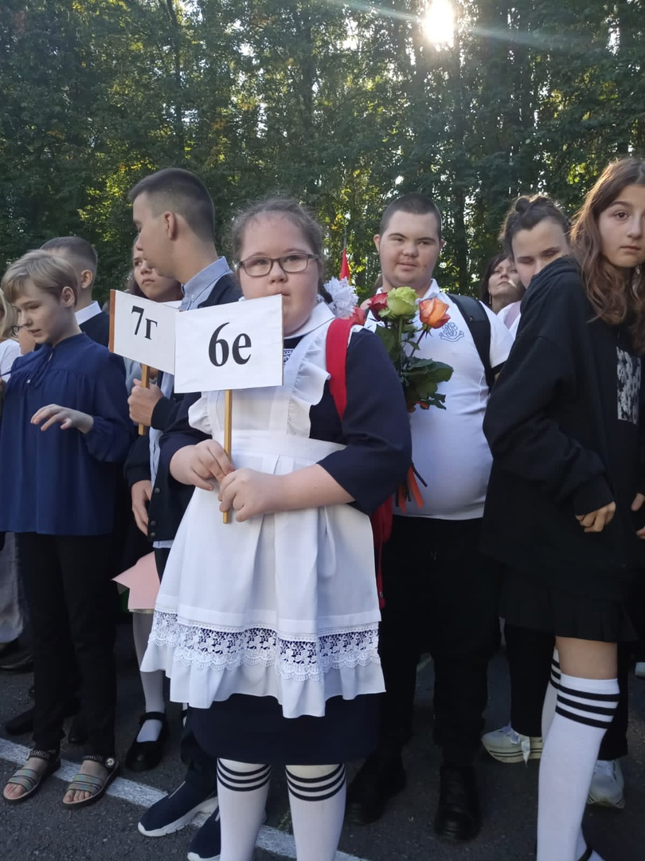На общешкольной линейке, которая дает старт новому учебному году, мы с большим вниманием слушали напутствия нашего директора, приглашенных гостей, выступления первоклашек и старшеклассников. А затем вместе с нашими родителями и учителями совершили экскурсию по школе.

Везде, где бы мы не побывали, выстраивались длинные очереди для того, чтобы сфотографироваться. Ведь в нашей до неузнаваемости преобразившейся школе есть много таких мест. Еще у школьного порога взор всех детей привлекла декорация со школьной атрибутикой. Мы с удовольствием сфотографировались на память. Прошлись по утопающей в цветах зоне для отдыха детей. И везде нам встречались улыбающиеся родители, учителя, воспитатели, раздавался звонкий смех учеников.

По завершению экскурсии нам предложили пройти в кабинет, где будут проходить уроки нового предмета «Профильный труд». Мы не поверили своим глазам, с восторгом разглядывая все, что нас окружало. Мы просто попали в сказку. Чудеса да и только!

На Уроке Мира нам было рассказано о том, что такое мир на планете Земля; просмотрен видеоролик «Нам нужен мир»; своими руками подготовлены бумажные голуби, которые являются символом мира.

Первый день, проведенный в школе, нас очень порадовал.

Поздравляем с Днем знаний! Большое спасибо за заботу о нас!

